信息流业务登录SOP

1. 下载VPN

https://oconnect.oppoit.com/

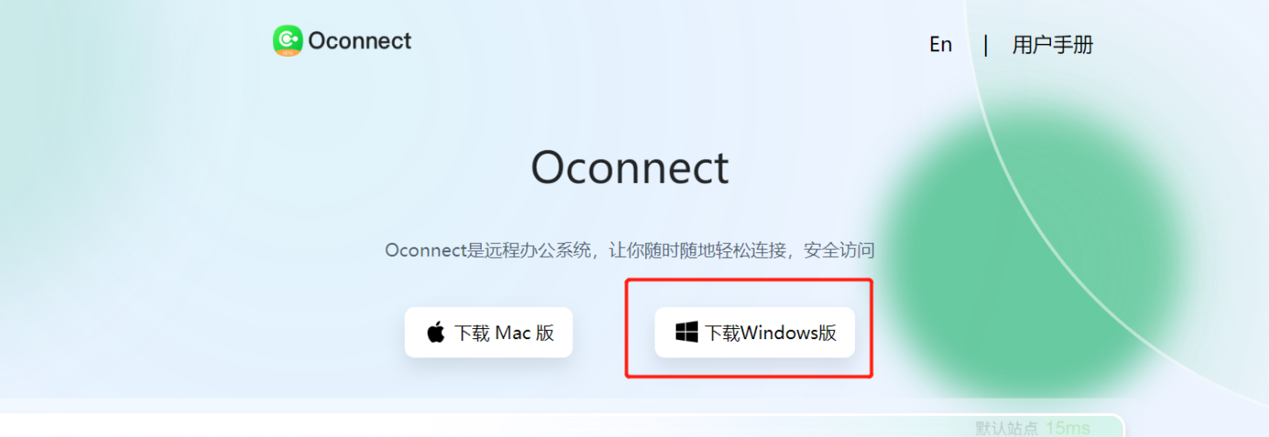

1. 连接VPN：下载后登录账号密码（自行做好保存）

例如： 牟秋月 V01956826 1brhlUmy

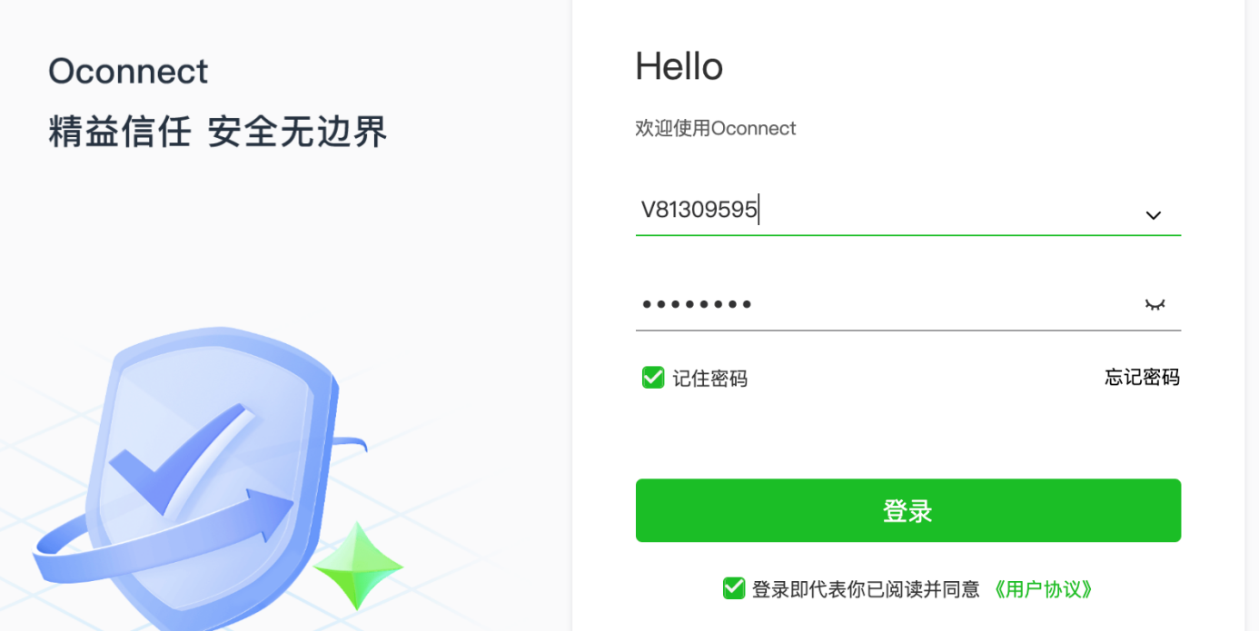

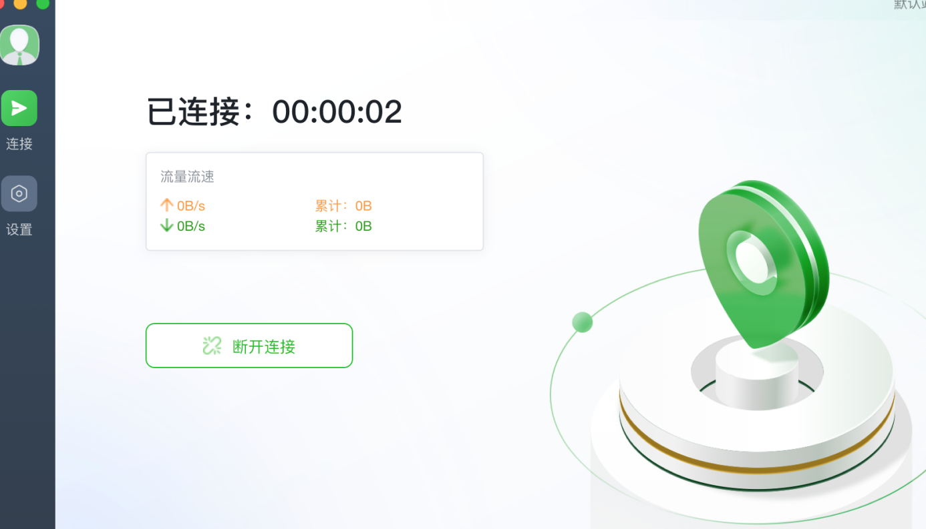

1. 下载TT并登录：只下载电脑客户端

https://mtp.myoas.com/oppo-mobile-platform/#/download-center?appCode=App_TT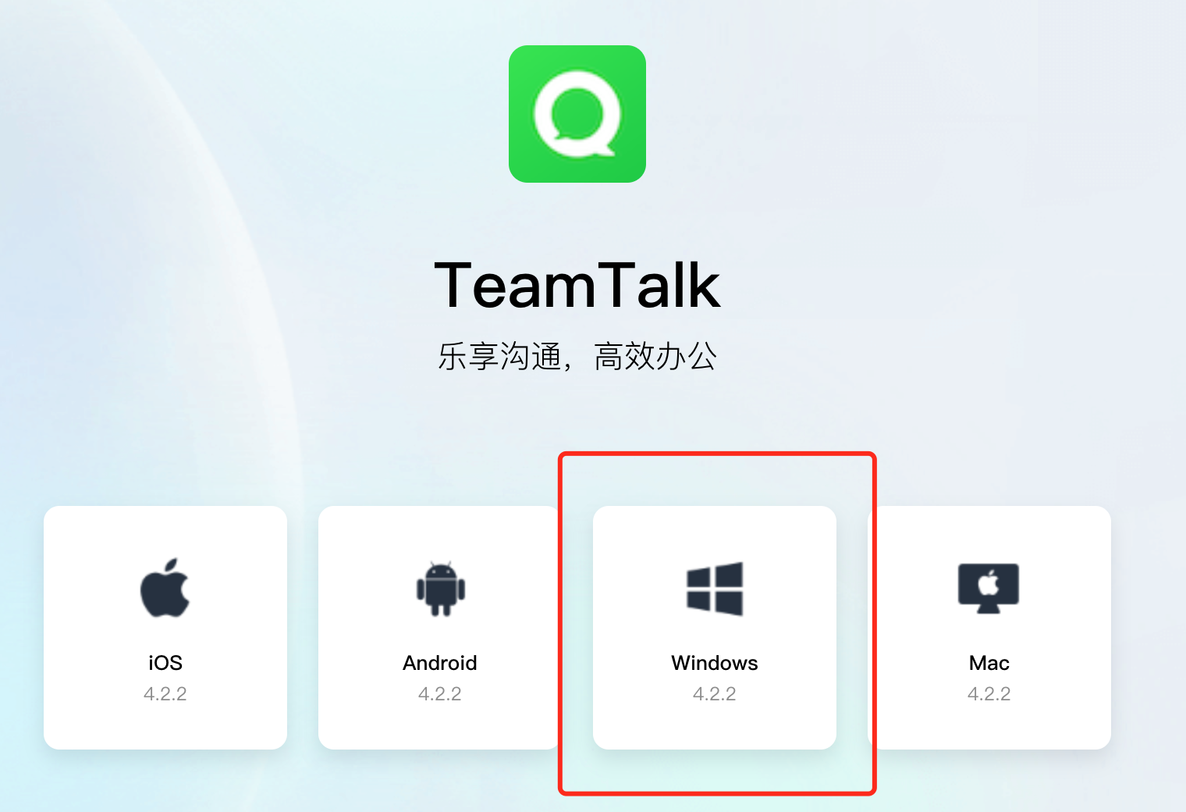

TT登录账号密码与VPN一致

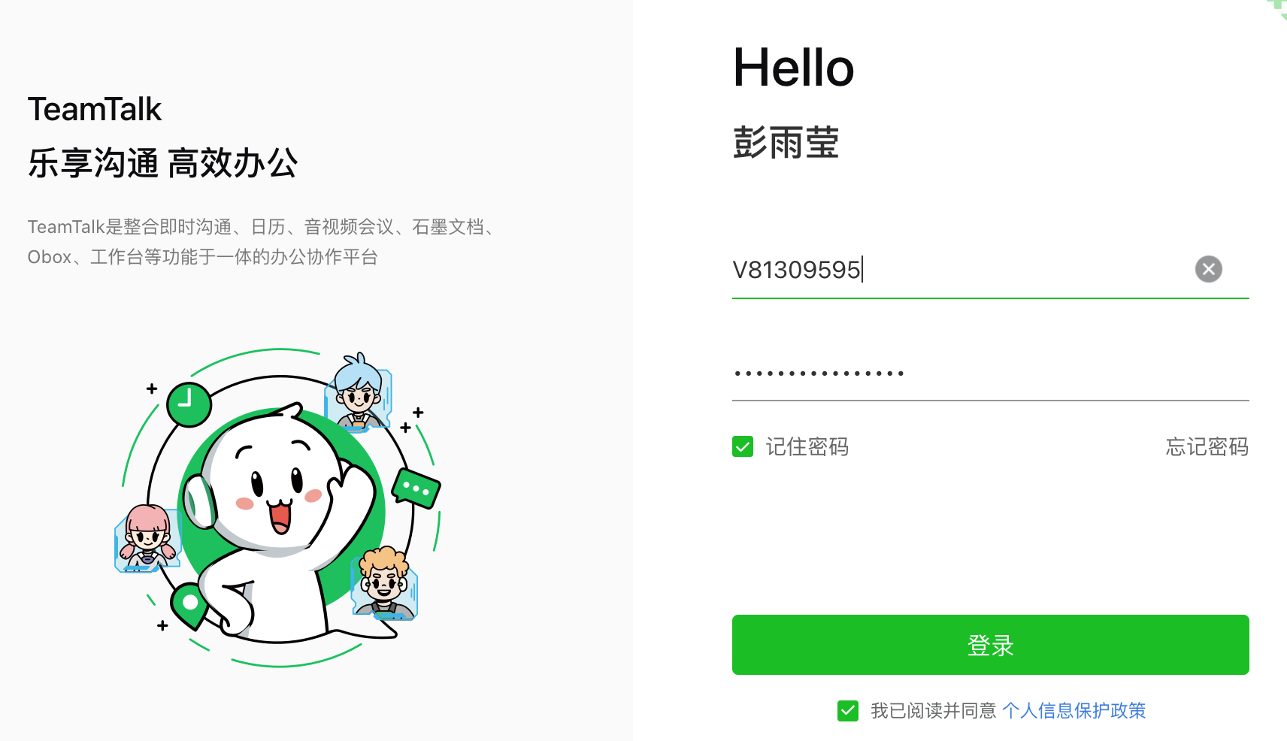

1. 登录之后，可搜索查看标准文档【信息流中台&复审审核标准】

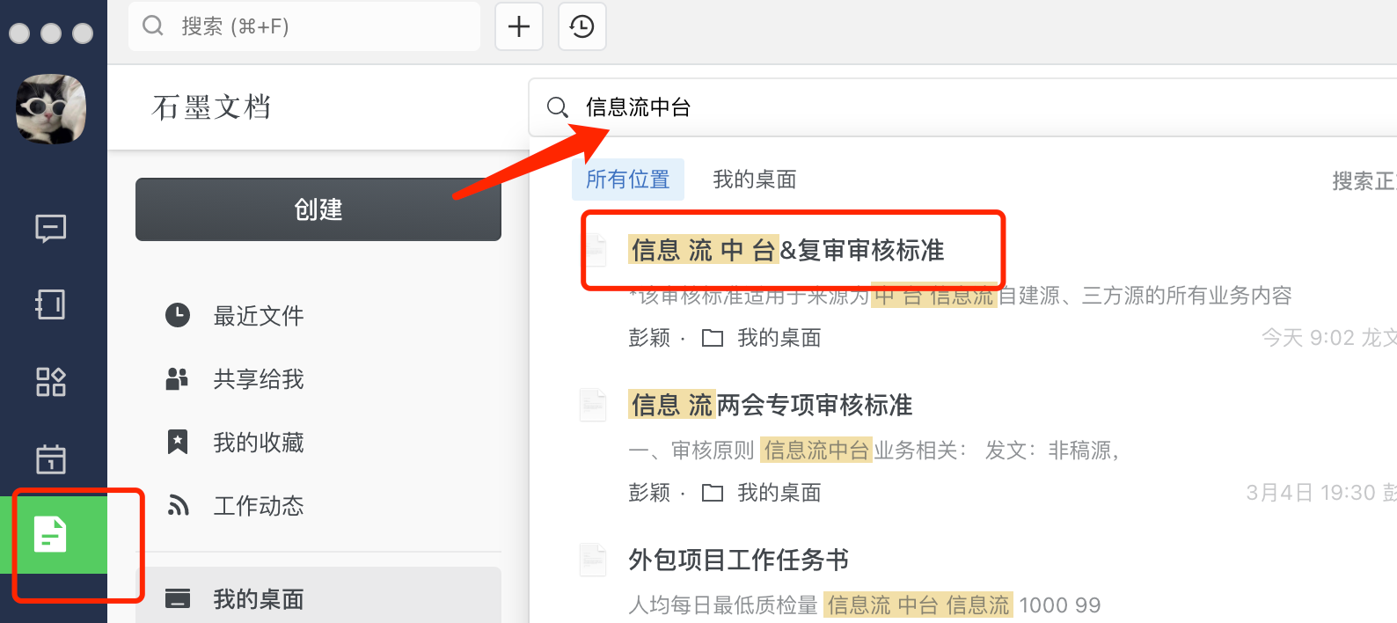

五、登录审核平台：VPN连接成功后，登录审核平台

【国内业务】审核平台链接：

<https://audit.oppoer.me/#/besiness-template/audit-template-card/history-two-g3-safe/ht-store-comment-artificial>

